Вылазка на болото
2 октября группа «Поиск» сделала небольшой полевой выход. Небольшой – потому что была пятница, рабочий день. Поэтому «в поле» выехали всего два человека, Валера Чумаченко и автор этих строк. У Валеры был отпуск, а меня Михайлыч отпустил с работы. Необходимо было ещё раз проверить немоевское болото. Мы там копали неоднократно, и сами, и совместно с сибиряками, но там такое место, что всё сразу не выкопаешь. К тому же мы там не были уже года два, кто знает, может, что и обнаружим свежим взглядом.
Исходя из этих соображений, утром мы взяли в музее банку тушёнки (наш паёк на день), уселись в уазик и отправились в недолгий путь. А Михайлыч поехал по делам во Псков.
Наш уазик доехал до конца Острова, свернул на порховскую дорогу, и затрясся на ухабах. Дорога напоминала фронтовую, да и руины за окном напоминали ту пору (если, конечно, убрать борщевик и мусор). Раньше, в девяностые годы, к нам в Остров любили приезжать киношники, снимать фильмы о войне. (Бесплатные, готовые декорации!)
Мы доехали до немоевского поворота и свернули направо. Грунтовая дорога была получше, мы доехали до нужного места и свернули в поле. Проехали по краю деревни, миновали скотский выгон, и вот уже край болота. Точнее, высыхающего болота, заросшего берёзами да елками. Раньше тут копали торф, но слой оказался тонким, и добычу прекратили. Потом, до войны, хотели осушить это место под сельхозугодья (в ту пору земля ценилась, земля была нужна), и накопали мелиоративные канавы. В войну тут пролегала немецкая оборонительная линия «Пантера». Немцы выкопали противотанковый ров. А также, на сухих местах, свои траншеи. И всё это огородили колючей проволокой в несколько рядов, накидали мины заграждения.
Разумеется, «возвышенные места» тут были весьма условными, и окоп в полный профиль здесь не выкопаешь. Летом тут свирепствует комарьё, поэтому мы ездим сюда только осенью. Представьте себе, что приходилось терпеть солдатам, и нашим, и немцам, ведь бои на «Пантере» шли с марта по конец июля!
Мы надели сапоги, Валера взял прибор и лопату, я – лопату и щуп, взвалили на плечи рюкзаки, и отправились в поиск.
Искать в таких местах сложно. После войны болото неоднократно горело, потом заросло лесом. Уровень воды то поднимался, то опускался, как сейчас. Корни деревьев растаскивали останки павших бойцов, весеннее половодье смывало кости в самые неожиданные места. Прибавьте кислую почву, и вы поймёте, почему тут практически невозможно найти полный скелет. (Простите за натурализм).
Эта осень весьма сухая. Мелиоративная канава тоже пересохла, лишь в противотанковом рву было немного воды. Ходить, тем не менее, надо с оглядкой, и в подозрительные места с засохшей грязью лучше не соваться – под тонкой коркой может быть торфяная яма с холодной жижей. В минувшие годы я тут сделал затёсы и указательные стрелки на деревьях, вот одна из них. Под ней мы тогда нашли останки красноармейца. Что-то мы обнаружим сегодня?
Мы ходим по лесу, не забывая поглядывать вверх. Обычно люди в лесу теряются оттого, что смотрят под ноги, а надо смотреть на солнце, которое укажет стороны света. В кронах деревьев может оказаться просвет, который выведет на край леса, на поляну или на лесную дорогу. Так что в лесу надо вертеть головой на все 360 градусов – человек ведь не кабан, врождённого «компаса» у него нет.
По небу плывут облака, и всё гуще и гуще. Ветер качает макушки деревьев (внизу совсем тихо). Учитывая, что сегодня утром голуби и галки собирались в стаи и усиленно кормились, можно сказать, что будет дождь.
Пищит прибор, мы выкапываем осколки снарядов. Иногда кусок железа оказывается прямо под деревом, и тогда в ход идёт щуп. Деревья тут растут, как на ходулях, и под тонким слоем мха обнажаются корни. Бывает, что в такой корень врастает штык, ствол, или человеческая кость…
А вот лошадиная подкова. Тогда, в 1944 году, болото было не такое заросшее, как сейчас, и в помощь атакующей пехоте подтянули артиллерию. Пушки-сорокапятки (более крупный калибр сюда не затащить) били по немецким позициям. Фрицы, естественно, отвечали, и видимо, не один ездовой конь откинул копыта в этих местах.
Прибор издал глухой, так называемые «ржавый» сигнал (цветной металл звучит звонко). Без особой надежды копанул землю – на свет показался диск от автомата ППШ. Признак весьма многообещающий… где-то здесь может быть сам автоматчик. Копанули ещё раз – вот и останки… «Мужик!» Курим!»
Валера закурил, я просто остановился. Итак, мы нашли останки красноармейца. Ехали просто на разведку, без особой надежды, результат оказался выше ожиданий. Такое иногда бывает.
Перекурив, мы приступили к работе. На темный торф расстилаем белый мешок, и начинаем собирать останки. За прошедшие 70 лет корни деревьев и вода растащили кости в разные стороны, и искать надо на большой площади. При этом помнить, что мелкие косточки, скорее всего, не сохранились, а от позвонков остались лишь отпечатки в земле.
Однако, в этом случае нам повезло. Боец лежал практически целиком в одном месте. Мы извлекли из земли то, что ещё оставалось, кроме одной руки. На черепе ещё сохранились клочья пожелтевшей ваты – боец был в шапке-ушанке. Значит, мартовский. Тогда, в марте 1944 года, наши с ходу пытались прорвать «Пантеру», в том числе и в этом месте. Прорвать не удалось, но вытеснили немцев с предполья на основной рубеж.
Разумеется, направление главных ударов было не здесь, поскольку даже в случае удачи тут невозможно ввести в прорыв большую массу войск. Тут наши войска наносили вспомогательные, беспокоящие удары. Но гибли люди везде одинаково…
Мы выкапываем из земли пластмассовую пуговицу, потом большой латунный крючок, затем лоскуты выделанной кожи. «Полушубок! Такие пуговицы и такой крючок сверху были у советских полушубков, кожей обтягивались борта! Ботинок, значит, нет, валенки давно сгнили». Затем мы выкапываем разорванный индивидуальный пакет. Возможно, раненый боец пытался перевязать рану. Или его пытались перевязать.
Больше никаких вещей не было. Автомат тоже отсутствовал. Скорее всего, оружие либо подобрали в ходе боя, либо уже после войны. Вон, сколько вокруг подрывных ям (в таких ямах наши саперы уничтожали найденные боеприпасы).
Наконец, всё, что можно было собрать, мы собрали. Ещё раз руками перетрясли комья торфа. Уложили останки в мешок, мешок – в рюкзак, и пошли искать дальше.
Разумеется, сперва надо было «пошукать» вокруг, что мы и сделали. Не успели завершить первый круг, как метрах в пяти от места, где лежал найденный боец, мы нашли портсигар. Хотя, на самодельный портсигар он мало похож, портсигары были другие. Может, мыльница? Тоже маловероятно. Скорее всего, табакерка, в которой хранили махорку. Повезло, что не задели её ни щупом, ни лопатой при выкапывании, достали в целости и сохранности. А рядом, в метре от табакерки, нашли ложку. К сожалению, все находки оказались без надписей. Кому они принадлежали, тоже неясно. Может, найденному нами бойцу, а может, его товарищам, которые подползли перевязать раненого? Теперь уже не установишь.
Сделав несколько кругов возле этого места и не найдя больше, ничего, мы пошли дальше.
А что это за пестрая птица застрекотала с макушки берёзы? Так это же кедровка подаёт сигнал тревоги. Прилетели, значит, на зиму. Шишек в этом году уродилось не очень много, но и не мало, средне. Вот кедровки и прилетели к нам зимовать из северных областей. А что она делает на болоте, да ещё на березе? Ничего, просто несёт караульную службу. Это значит, что ельник недалеко.
Действительно, под ногами стало суше, начался чуть заметный подъем, а это означало, что до ельника рукой подать. Но там туда не надо, там боев не было, и останков там нет. Мы поворачиваем обратно в болото.
Мы ходим и выкапываем «тарелочки» мин, осколки снарядов, стреляные гильзы. Хуже всего, когда попадается скрученная проволока – прибор орёт, как резаный, где копать, толком не ясно, выкопаешь здоровую яму, и достанешь кусок ржавой «колючки».
А вот и выворотни. Даже листья не опали с веток, свеженькие. Недельной давности. Но ведь на неделе не было никаких ураганов? Дело в том, что иногда ураганчики бывают локальными. Вдруг, ни с того ни с сего, закручивается смерч и идёт по лесу узкой полосой. Деревья ломает, как спички, раскидывает в разные стороны. И кончается так же внезапно, как начался. Остаётся полоса поломанного леса, а рядом – всё нормально, всё без изменений. Этот смерч, видимо, был не слишком сильный, только две берёзы и свалил. Рядом с упавшими берёзами я увидел лист клёна. Клёны не растут на болоте, до ближайших – километра два, вот, значит, оттуда и шел смерч.
Надо бы поискать под выворотнями, иногда там можно найти разные вещи. Но тут нет ничего, и мы идём дальше.
Тем временем на небе тучи окончательно закрыли солнце, и на нас посыпалась снежная крупа. Не пора ли нам пойти подкрепиться? Мы выходим к краю болота, на место нашего бывшего лагеря. Открываем банку тушенки и съедаем её. Время уже – три часа, и нам пора в музей. Мы походили ещё немного по полю, но ничего существенного не нашли.
Сели в машину и поехали в Остров. На немоевском повороте асфальт был мокрый – значит, тут был дождь. В самом Острове на дорогах были лужи, тут дождь лил основательно. А нас только крупа обсыпала, словно укрывал кто.
Мы приехали в музей. Сели в кабинете директора, пить чай и обсуждать завтрашнюю поездку в поиск, в Красногородский район. Так прошла наша маленькая вылазка в немоевское болото.
Рахим Джунусов
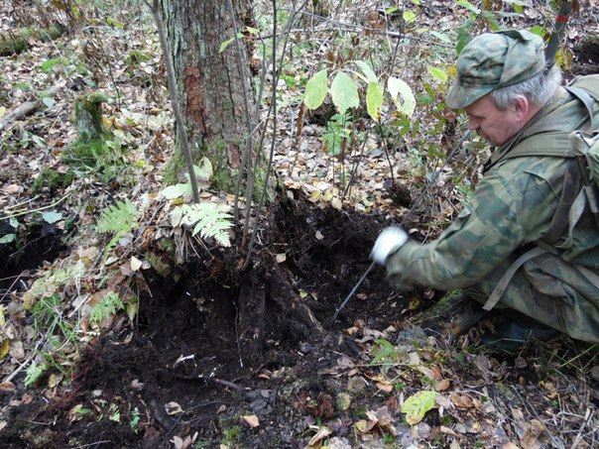
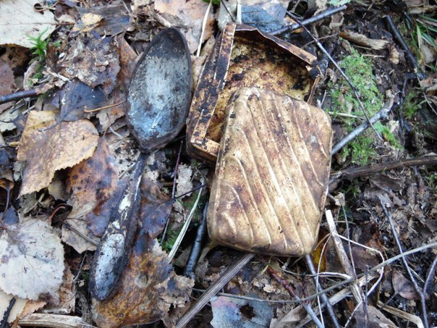
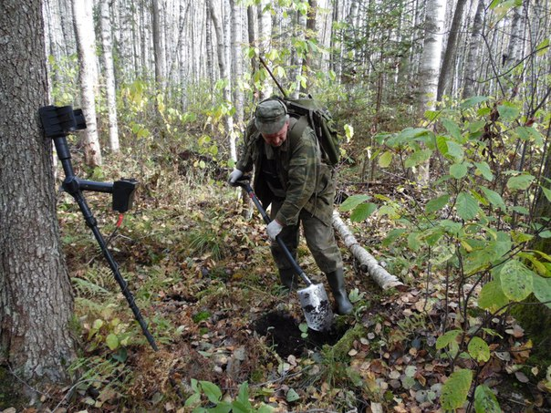
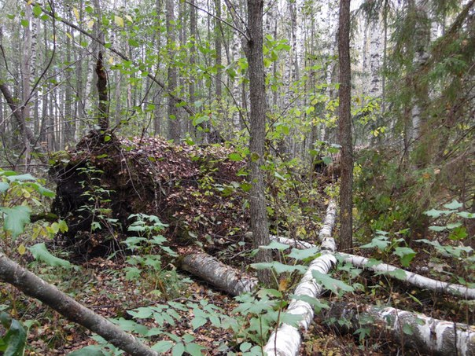
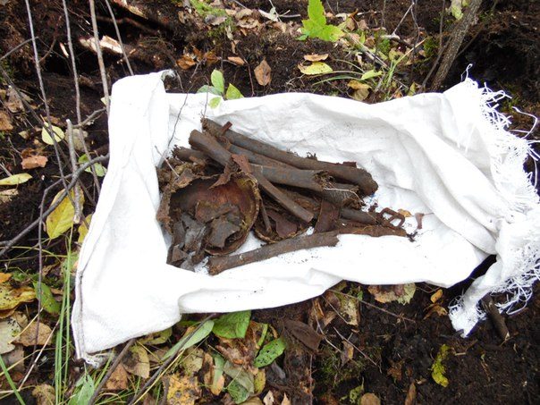
3

